Sơ đồ phòng học
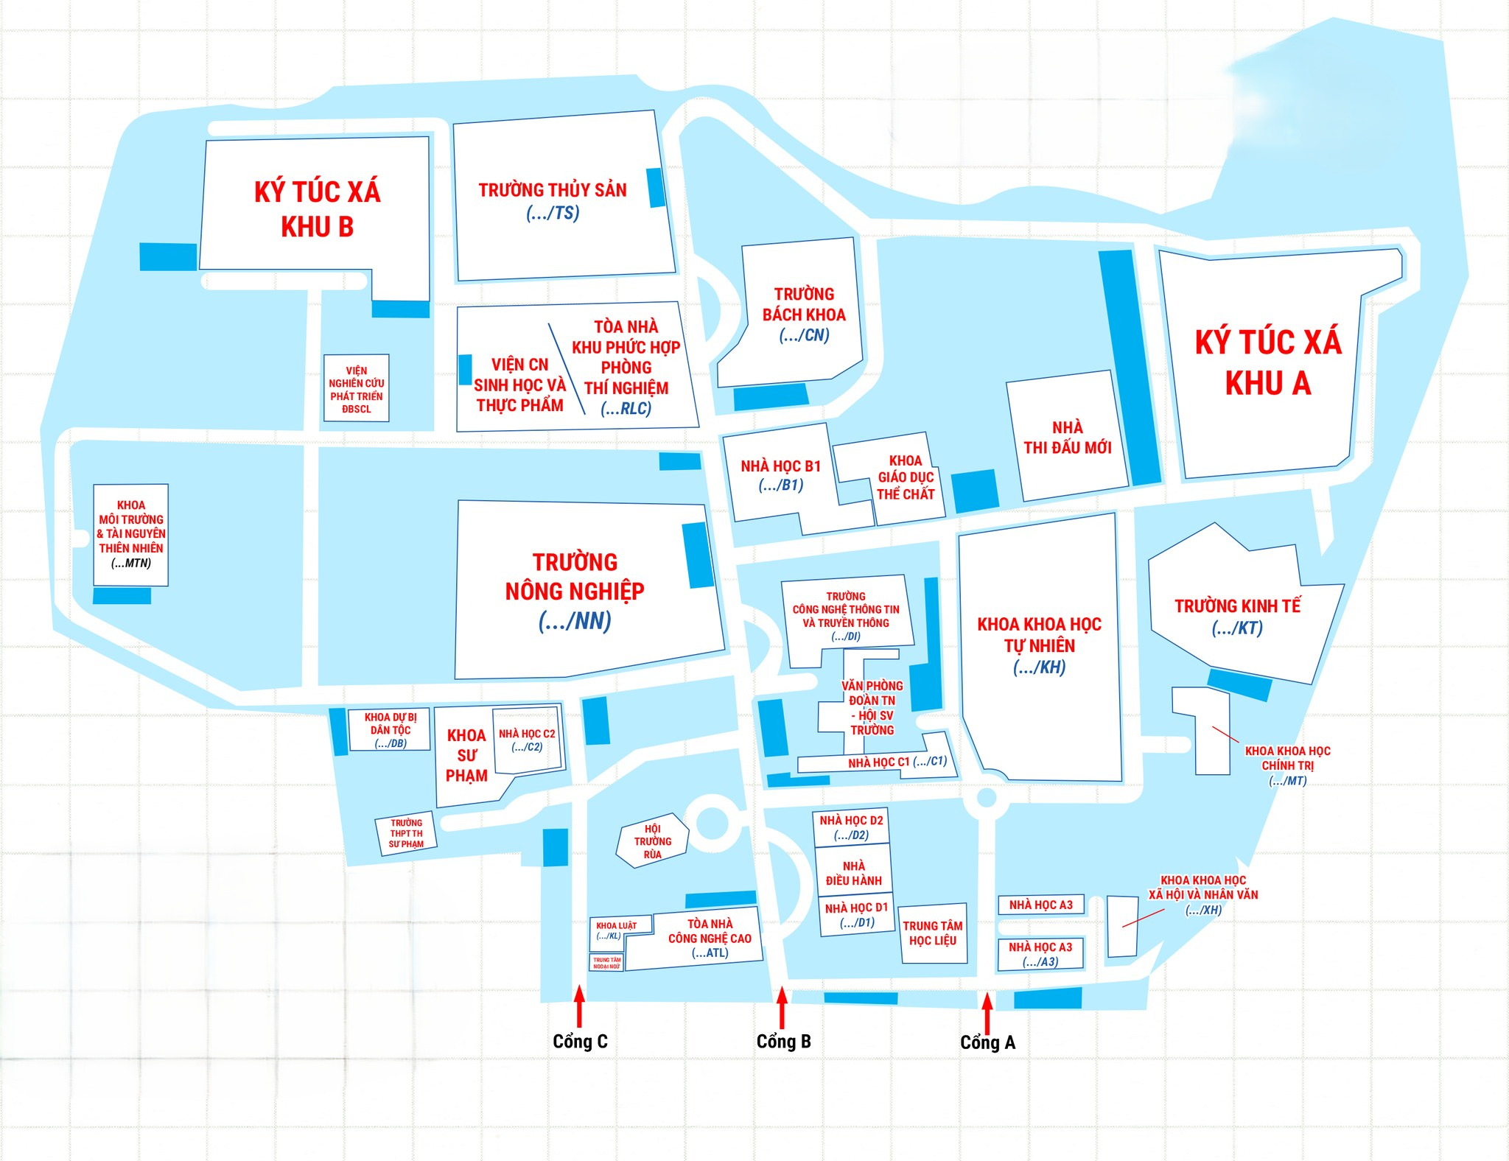
KÝ HIỆU PHÒNG HỌC CỦA TỪNG DÃY NHÀ HỌC
1. Ký hiệu các dãy nhà học
.../A3: Các phòng học thuộc dãy nhà học A3.
...B1: Các phòng học thuộc dãy nhà học B1.
.../C1: Các phòng học thuộc dãy nhà học C1.
.../C2: Các phòng học thuộc dãy nhà học C2.
.../CN: Các phòng học thuộc dãy nhà học Trường Bách Khoa.
.../DB: Các phòng học thuộc dãy nhà học Khoa Dự bị Dân tộc.
.../DI: Các phòng học thuộc dãy nhà học Trường Công nghệ Thông tin và Truyền thông.
.../D1, .../D2: Các phòng học thuộc dãy Nhà Điều hành.
.../HA: Các phòng học thuộc dãy nhà học Khoa Phát triển Nông thôn.
.../KH: Các phòng học thuộc dãy nhà học Khoa Khoa học Tự nhiên.
.../KL: Các phòng học thuộc dãy nhà học Khoa Luật.
.../KT: Các phòng học thuộc dãy nhà học Trường Kinh tế.
.../K1: Các phòng học thuộc dãy nhà học Khoa Ngoại ngữ.
.../MT: Các phòng học thuộc dãy nhà học Khoa Khoa học Chính trị.
.../NN: Các phòng học thuộc dãy nhà học Trường Nông nghiệp.
.../TS: Các phòng học thuộc dãy nhà học Trường Thủy sản.
.../XH: Các phòng học thuộc dãy nhà học Khoa Khoa học Xã hội và Nhân văn.
...ATL: Các phòng thuộc dãy nhà học ATL.
...RLC: Các phòng thuộc Nhà học RLC.
...MTN: Các phòng học thuộc dãy nhà học Khoa Môi trường và Tài nguyên Thiên nhiên.
xxx4T2: Nhà học 4T2 (Khu 1).
2. Hội trường và các địa điểm học đặc biệt
HTKHTN: Hội trường Khoa Khoa học Tự nhiên.
HTXHNV: Hội trường Khoa Khoa học Xã hội và Nhân văn.
HT/KSP: Hội trường Khoa Sư phạm.
HTL/K2: Hội trường Rùa.
TTGDQP: Các phòng học thuộc Trung tâm Giáo dục Quốc phòng và An ninh ở Khu Hòa An (Hậu Giang).
ELEARN: E-Learning (BK).
10TTNN: Khoa Ngoại ngữ.
3. Phòng thực hành, thí nghiệm và phòng máy tính
HDCVC1, HDCVC2: Khoa Khoa học Tự nhiên (TH).
HHUUCO: Khoa Khoa học Tự nhiên (TH).
HOAHC1, HOAHC2: Khoa Khoa học Tự nhiên (TH).
HOAVC1, HOAVC2: Khoa Khoa học Tự nhiên (TH).
L2-KH1: Khoa Khoa học Tự nhiên (TH).
MT2/KH, MT3/KH: Phòng máy tính Khoa Khoa học Tự nhiên.
H2-KH1, H2-KH2, H3-KH1, H3-KH2, HPTICH, HOAPT1, HOAPT2, HOATN1, PTN/KH: Các phòng thực tập Hóa học thuộc Khoa Khoa học Tự nhiên.
L1-KH1, L1-KH2: Các phòng thực tập Vật lý đại cương thuộc Khoa Khoa học Tự nhiên.
SH4, SH5, TNSINH, TTSINH: Các phòng thực tập Sinh học đại cương thuộc Khoa Khoa học Tự nhiên.
DITHUD, THxxDI: Các phòng thực tập Tin học đại cương thuộc Trường Công nghệ Thông tin và Truyền thông.
PTN-SH: Phòng thí nghiệm thuộc Viện Công nghệ Sinh học và Thực phẩm.
PMT-XH: Phòng máy tính thuộc Khoa Khoa học Xã hội và Nhân văn.
4. Phòng học trực tuyến (phòng ảo)
TT03XH, TT04XH, TT05XH: Trực tuyến.
TTxxKH, TTxxLK, TTQPxx: Các phòng học trực tuyến (phòng ảo).
5. Phòng học tại Khu Sóc Trăng
STA10, STA701, STA702, STA703, STA704, STA705, STA712, STA801, STAHT1: Các phòng học thuộc Khu Sóc Trăng

